GOSSET Séverin

BIGUENET Denis

Université Paris-Est Marne-la-Vallée

JPEG2000

# Sommaire

Table des matières

Sommaire 2

Abstract 3

Problème étudié 3

Pertinence 3

Solution proposée 3

Introduction 4

Présentation 4

Algorithme 4

Limitations & améliorations possibles 4

Conclusion 4

# Abstract

## Problème étudié

L’un des formats d’image le plus répandu est le format JPEG (Joint Photographic Expert Group), très utilisé pour la compression d’images, notamment de photographies. En l’an 2000, une variante du JPEG a été mise au point : le JPEG2000. Tout comme le JPEG, il s’agit d’une méthode compression qui peut-être avec ou sans perte.

## Pertinence

Le format JPEG2000 a pour but de compresser plus efficacement une image que le JPEG. Le JPEG2000 a donc pour avantage de proposer une meilleure qualité d’image pour des taux de compression très élevé, malgré tout, la différence entre JPEG et JPEG2000 sur des taux de compression moyens est faible.

## Solution proposée

Tandis que le format JPEG utilise une transformée en cosinus discrète, le format JPEG2000 s’appuie sur une transformée en ondelettes mais aussi par la sélection de régions d’intérêts dans l’image.

## Utilité

Aujourd’hui, le format JPEG2000 est relativement peu utilisé sur le Web, il est surtout utilisé dans les milieux professionnels. Il n’est pas utilisé par les appareils photos, n’est souvent pas supporté par les navigateurs internet (sans extensions) et les logiciels l’acceptant ne proposent pas toutes les options de compression, il est donc bien moins populaire que le format JPEG.

# Introduction

## Présentation

L’algorithme du format JPEG2000 se décompose en quatre quand phases :

1. Le prétraitement
2. La transformée en ondelettes
3. La quantification
4. L’encodage
5. Le post-traitement

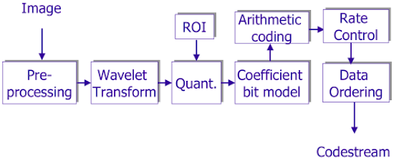

Figure 1

## Algorithme détaillé

### Prétraitement

Ces étapes sont optionnelles.

#### Transformations des couleurs

#### Tiling

Le *tiling* permet de diviser une image en plusieurs blocs de même taille.

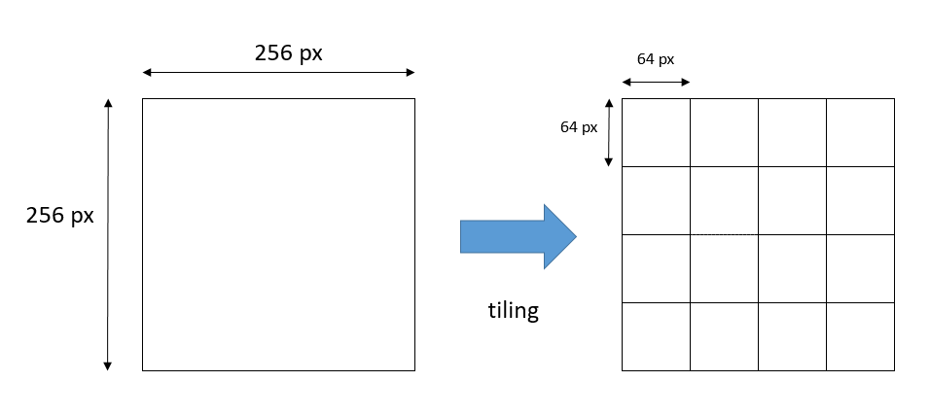

Figure  : tiling

### Transformée en ondelettes discrète

### Quantification

### Encodage (EBCOT)

## Limitations & améliorations possibles

## Conclusion